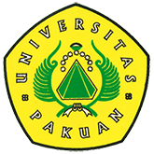

Kuliah Kerja Nyata Ke 34 FKIP UNPAK 2017

(Ditulis oleh : B.A | merans – 31 Juli 2017)

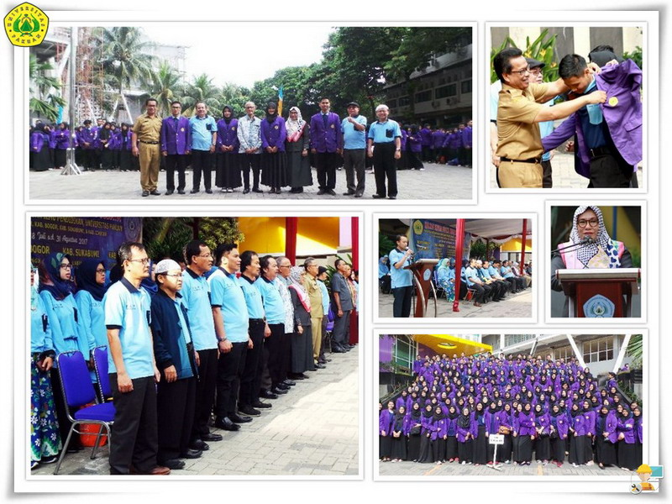
Unpak - Tahun ke 34 pelaksanaan program Kuliah Kerja Nyata (KKN) dapat meningkatkan indek pemberdayaan masyarakat. Fakultas Keguruan Ilmu dan Pendidikan Universitas Pakuan, yang di ikuti 686 mahasiswa (86% Mahasiswi).
Kegiatan ini diharapkan mahasiswa kelak akan menjadi sarjana yang siap mengabdi pada masyarkat di manapun berada.
KKN bertujuan untuk melatih mahasiswa dalam menerapkan manfaat ilmu pengetahuan dan teknologi, seni, budaya yang pernah di dapat ketika kuliah guna diterapkan dalam memecahkan masalah yang ada di masyarakatnya. Sehingga apa yang dilakukan kepada masyarakat mendapatkan kepekaan mahasiswa dan memiliki rasa hati untuk kepedulian terhadap masyarakat.
Pelepasan peserta dilakukan penyematan jaket almamater untuk perwakilan peserta oleh Rektor Universitas Pakuan Dr. H. Bibin Rubini, M.Pd, Ketua Yayasan Pakuan Siliwangi H. Subandi Al Marsudi, SH., MH. berserta undangan Bupati Kabupaten Bogor, yang diwakili Kepala Badan Perencanaan Pembangunan Daerah Dr. Syarifah Safiah, M.Si dan Wali Kota Bogor yang diwakili oleh Kepala Dinas Pendidikan Kota Bogor, H. Fakhrudin S.Pd.
Kuliah Kerja Nyata merupakan pelaksanaan Tridarma Perguruan Tinggi untuk bidang pengabdian pada masyarakat, dengan tujuan pemberdayaan masyarakat untuk mahasiswa secara langsung dalam menghidupkan lingkaran-lingkaran kecil seperti posyandu, paud, kesehatan, kegiatan ekonomi desa serta kegiatan pembangunan dimulai dari mahasiswa dan masyarakat.
Diharapkan mahasiswa kelak akan menjadi sarjana yang siap mengabdi pada masyarakat di manapun berada, menanamkan dan menjaga kelestarian dalam Ideologi Pancasila serta kerukunan beragama, sehingga tetap terpelihara dengan baik di setiap generasi bangsa Indonesia.
Lokasi KKN ke 34 tahun ini terbagi 4 wilayah Pemerintahan Daerah dilingkungan Provinsi Jawa Barat: dengan jumlah mahasiswa yang akan menempati lokasinya dari Program Studi Pendidikan Bahasa Indonesia 118 mahasiswa, Program studi Pendidikan Bahasa Inggris 98 mahasiswa, Program Studi Pendidikan Biologi 96 mahasiswa. Program Studi PGSD 380 mahasiswa.
Kabupaten Bogor terdiri 10 Kecamatan dan 50 desa : Kecamatan Jasinga = 4 desa, Kecamatan Cigudeg = 2 desa, Kecamatan Ciampea = 6 desa Kecamatan Nanggung = 3 desa, Kecamatan Tenjolaya = 6 desa, Kecamatan Pamijahan = 6 desa, kecamatan Tamansari = 8 desa, Kecamatan Sukaraja = 4 desa, Kecamatan Cigombong = 6 desa, Kecamatan Caringin = 5 desa.
Kota Bogor terdiri dari 2 Kecamatan dengan 10 Kelurahan - Kabupaten Sukabumi terdiri dari 4 Kecamatan dengan 24 Desa dan untuk Kabupaten Cianjur terdiri 2 kecamatan dengan 14 desa.
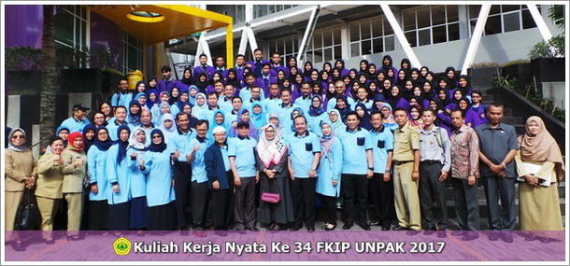
Program Kuliah Kerja Nyata Pemberdayaan Masyarakat antara lain :
A. Bidang Pendidikan meliputi :
- Peningkatan Pemahaman masyarakat tentang wajar 9 tahun/Wajar 12 tahun, minimal warga masyarakat lulus tingkat SMP dan SMA.
- Mendata anak putus sekolah SD,SMP, SMA dan mengarahkan belajar di PKBM atau membentuk PKBM untuk (paket A,B dan C) dan melakukan pembelajaran buta aksara bagi masyarakat.
- Mengadakan pelatihan K.13 bagi guru SD dan PTK serta Model-model pemeblajaran PBM.
B. Bidang Kesehatan meliputi :
- Penyuluhan kesehatan masyarakat, bagi ibu hamil, gizi anak balita, menerapkan kesehatan mulut bagi anak2 usia dini.
- Penyuluhan penanggulangan jenis-jenis penyakit akibat tumpukan bau sampah, kebersihan Kandang hewan dan buang hajat besar.
- Penyuluhan kesehatan pendidikan sex usia remaja, pernikahan usia dini, penyuluhan pra usia nikah..
- Penyuluhan bahaya obat2 terlarang, bahaya DBD, kesehatan pentilasi rumah

C. Bidang Lingkungan meliputi :
Penyuluhan pembuatan pupuk organik dan pupuk cair, pemanfaatan lahan kosong di sekitar rumah penduduk.
D. Bidang Ekonomi meliputi :
- Pelatihan aneka ketrampilan untuk meningkatkan ekonomi masyarakat yang dikelola dapat melahirkan home industri, melalui posdaya yang sudah di bentuk pada KKN yang lalu.
- Memanfaatkan bahan baku yang ada dilingkungan masyarakat yang dapat menambah penghasilannya.
Copyright © 2017, PUTIK – Universitas Pakuan

